Layout i CSS:

Det har tidligere vært en ganske «kronglete» og tungvinn metode for å lage en «layout» på en webside. I dag har vi to veldig gode løsninger for å lage et oppsett for en nettside, som gjør det raskere, enklere og mer presist. Der jeg skal beskrive to gode løsninger som er de vanligste.

Du har CSS Flexbox som man hører i navnet, det er en fleksibel måte å lage websiden på. Det gir deg en mye enklere måte å plassere elementer rundt om på websiden din. Hvordan det funker er at setter en «display flex» på for eksempel «body’en» som vil gi alle «child-elementene» til «body», flex funksjonen. Standard for flexbox er at den legger seg vannrett, med mindre du har satt den til å ha en annen funksjon.

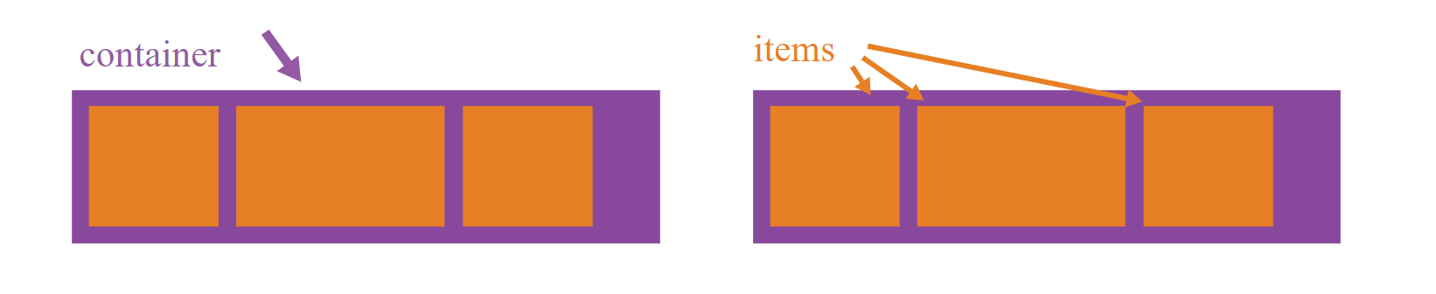Det som er genialt med denne er at du kan sette det på hvor mange elementer du vill og du kan veldig enkelt justere boksene med «justify», «align» og «grow/shrink». Der du kan manipulere alle boksene hvordan du vill innenfor foreldre elementet. Som du ser på bilde under, ser du at det er en sammenheng mellom flexboxene, som gjør at du kan på en lettere måte lage mellomrom som er like store og plassere de i midten av foreldre elementet som en helhet og ikke hvert eneste element. Men om du vill justere hver enkelt har du også muligheten til det.

Det er et veldig bra konsept. Det lar deg leke med elementene inne i «containeren» som blir brukt i eksempelet på illustrasjonen over. Du kan også få boksene til å legge de loddrett inne i «containeren». Du har veldig mange muligheter for plassering og viser at flexbox er en god løsning for webutviklere.

kilder:

<https://css-tricks.com/snippets/css/a-guide-to-flexbox/>

<http://klokkeklart.no/hva-er-flexbox/>